Физкультура (25.05)
https://www.youtube.com/watch?v=N326COanIyc
Музыка (26.05)
https://www.youtube.com/watch?v=H0LtfbOpU9k
Развитие речи (27.05)
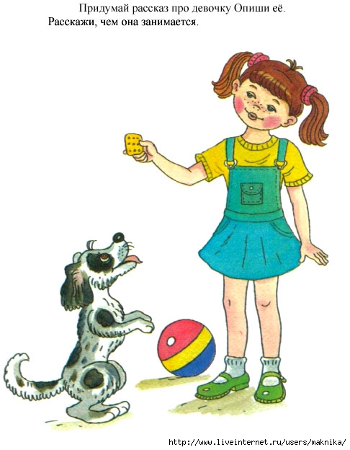

Математика (28.05)
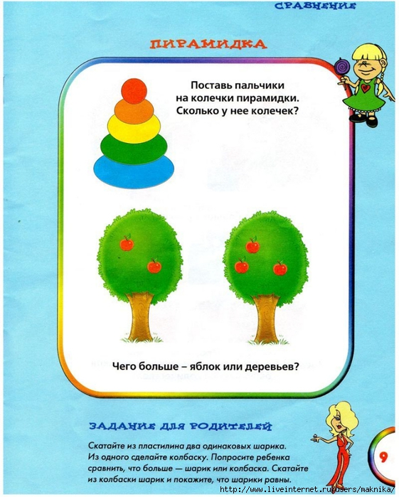

Лепка (29.05)
Гусеница. Катаем небольшие шарики – столько штук, насколько хватит терпения. На мой взгляд, лучше всего лепить гусеницу вдвоем: несколько шариков слепит малыш, несколько – мама, а потом объединить все вместе. Лицо делаем стекой. По желанию прикрепляем рожки.
